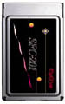
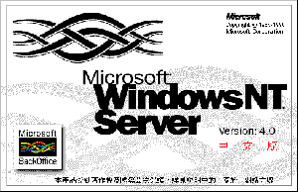
CyQ’ve SCSI CARD SFC-201

Windows NT 使用安裝步驟

- 安裝
  - 啟動Windows NT

  - 將PC Card (SFC-201)插入Note Book的PCMCIA卡插槽。

  - 選擇 [開始] → [設定] → [控制台]

  - 點選 [SCSI介面卡]

  - 點選 [驅動程式] → [新增]
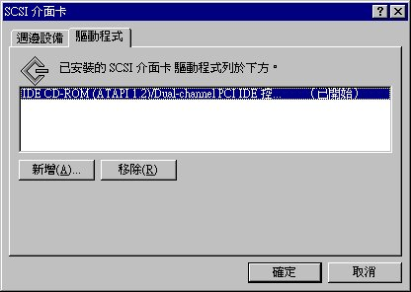

(6) 選擇 [從磁片安裝]
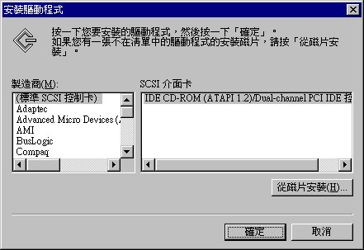

(7)將安裝磁片放入磁碟機中
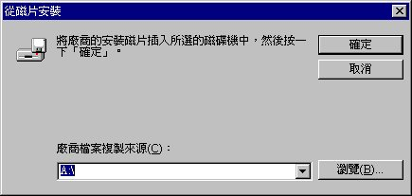

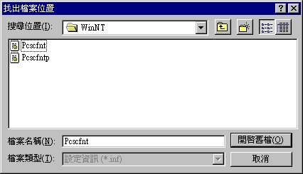

(8)選擇 [SFC-201 PCMCIA SCSI Card] → [確定]
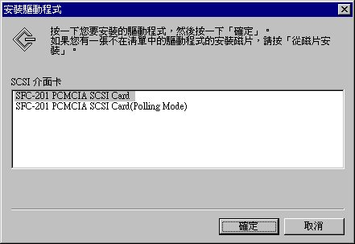

(9) 查看是否安裝成功
